«УТВЕРЖДАЮ»  Министр физической культуры и спорта  Чеченской Республики  ______________ А.Р. Кадыров  « ___ » ______________ 2026 г. | «УТВЕРЖДАЮ»  Председатель правления РОО «Федерация рыболовного спорта Чеченской Республики»  ____________________Х.А. Саидов  « ___ » ______________ 2026 г.

ПОЛОЖЕНИЕ
о проведении
КУБКА ЧЕЧЕНСКОЙ РЕСПУБЛИКИ
по рыболовному спорту в дисциплине «Ловля донной удочкой»

1. ОБЩИЕ ПОЛОЖЕНИЯ
Соревнования по рыболовному спорту проводятся Региональной спортивной общественной организацией «Федерация рыболовного спорта Чеченской Республики» (далее – РОО «ФРСЧР») в соответствии с календарным планом официальных физкультурных и спортивных мероприятий Министерства физической культуры и спорта Чеченской Республики на 2026 год.
Соревнования проводятся по Правилам соревнований по рыболовному спорту в дисциплине «Ловля донной удочкой», утвержденным приказом Минспорта России № 572 от 28 июля 2020 года, с изменениями, внесенными приказом Министерства спорта Российской Федерации от 09.03.2023 № 156, от 28.09.2023 №691, от 18.04.2024 №442 и в соответствии с Регламентом подготовки и проведения соревнований вида спорта «Рыболовный спорт», утвержденным Центральным правлением Ассоциации Росохотрыболовсоюз от 19.01.2011.

2. ЦЕЛИ И ЗАДАЧИ ПРОВЕДЕНИЯ СОРЕВНОВАНИЯ
Соревнования проводятся с целью развития и популяризации рыболовного спорта в Чеченской Республики.
Задачами проведения Соревнований являются:
- пропаганда активного отдыха и здорового образа жизни среди населения Чеченской Республики;
- выявление сильнейших спортсменов и команд Чеченской Республики по рыболовному спорту;
- выполнение разрядных нормативов Единой Всероссийской спортивной классификации;
- повышение спортивного мастерства участников, обмен опытом спортивной, судейской и тренерской работы.

3. РУКОВОДСТВО ПРОВЕДЕНИЕМ СОРЕВНОВАНИЯ

Общее руководство соревнованиями осуществляют Министерство физической культуры и спорта Чеченской Республики и РОО «ФРСЧР».
Подготовку к соревнованиям осуществляет секция дисциплины «Ловля донной удочкой» РОО «ФРСЧР».
Проведение соревнований возлагается на РОО «ФРС ЧР» и судейскую коллегию.

4. КЛАССИФИКАЦИЯ, МЕСТО И СРОКИ ПРОВЕДЕНИЯ СОРЕВНОВАНИЯ, ХАРАКТЕРИСТИКА ВОДОЕМА,
КОЛИЧЕСТВО УЧАСТНИКОВ

Наименование спортивного мероприятия – Кубок
Чеченской Республики по ловле донной удочкой.
Возрастная группа: мужчины, женщины.
Спортивная дисциплина, наименование, номер-код: ловля донной удочкой в командном (092 017 1811M) и личном зачетах (092 016 1811Л).
Место проведения: «Грозненское море» г. Грозный, Чеченская Республика (43.257474, 45.666353).
Акватория соревнований делится на зоны сектора.
Место старта и финиша устанавливает судейская коллегия на месте.

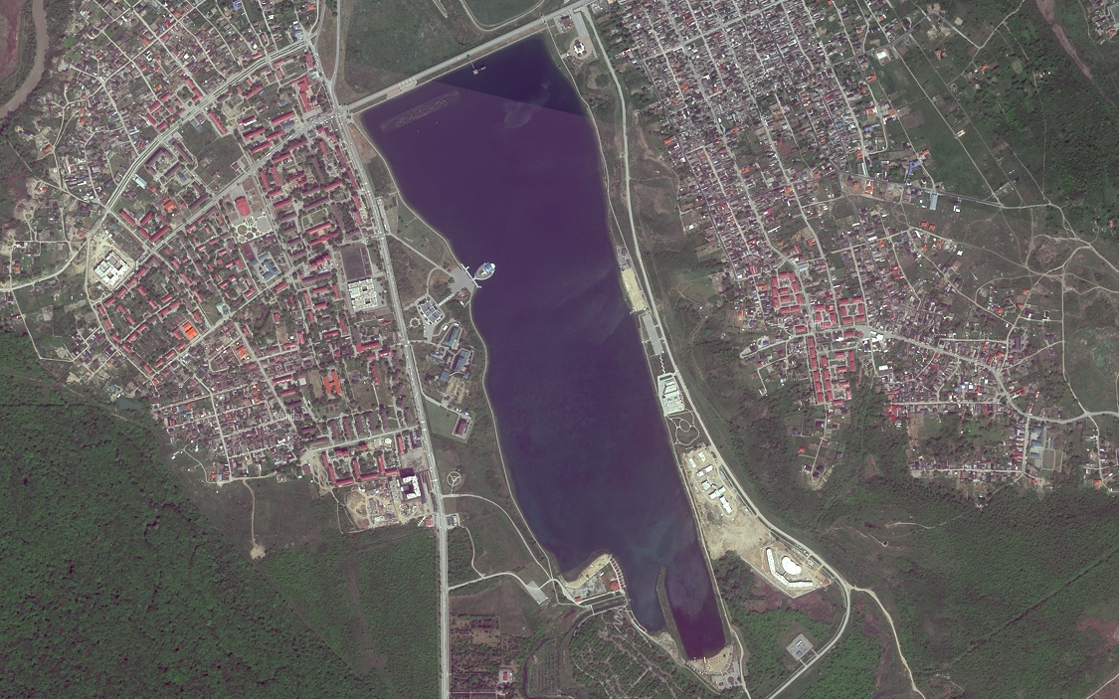

Соревнования проводятся 15-17 мая 2026 г. Грозный (Грозненское море) в 2 тура, 1 тур в 1 день продолжительностью 5 часов каждый.

5. ТРЕБОВАНИЯ К УЧАСТНИКАМ СОРЕВНОВАНИЙ
И УСЛОВИЯ ИХ ДОПУСКА

Количество участников: до 40 человек.
К участию в соревнованиях допускаются спортсмены рыболовно-спортивных обществ, клубов и организаций Чеченской Республики. К участию в соревнованиях могут быть допущены спортсмены рыболовно-спортивных обществ, клубов и организаций других регионов России.
По решению РОО «ФРСЧР» к участию в соревнованиях могут быть допущены спортсмены рыболовно-спортивных обществ, клубов и организаций других регионов России, а также рыболовы-любители.
В связи с ограниченным количеством секторов (участников) ввиду особенности береговой линии в месте проведения соревнований преимущественное право на участие получают спортсмены, имеющие более высокую спортивную квалификацию (спортивное звание, разряд) и направившие предварительные заявки.
Спортсмены обязаны участвовать в церемонии открытия и закрытия соревнования.
В мандатную комиссию соревнований при регистрации подаются заявки, оформленные по форме, в соответствии с действующими правилами вида спорта «Рыболовный спорт», утвержденными приказом Министерства спорта Российской Федерации от 28.07.2020 № 572 (Приложение № 1).
Соревнования проводятся для возрастной группы «мужчины, женщины». Допускаются спортсмены, достигшие 18-летнего возраста. Участники младшей возрастной категории допускаются только в присутствии родителей или с лицами, заменяющими их, при наличии нотариальной доверенности, которая предъявляется в мандатную комиссию при регистрации.
Участникам соревнований (спортсмены, представители команд, тренеры, спортивные судьи) необходимо иметь при себе документ, удостоверяющий личность.
Спортсмены обязаны иметь:
- оригинал заявки от спортивной организации для участия в соревнованиях;
- паспорт гражданина Российской Федерации или документ, заменяющий его;
- зачётная квалификационная книжка спортсмена;
- полис обязательного медицинского страхования;
- оригинал договора о страховании несчастных случаев, жизни и здоровья (страховка должна быть спортивная, т.е. повышенного риска);
- разрешение врача на участие спортсмена в соревновании. Допуск может быть оформлен в классификационной книжке.
Обязательная подача предварительных заявок производится до 03 июля 2025 года включительно.
- на интернет-сайте Федерации рыболовного спорта Чеченской Республики по адресу: https://frschr.ru/ в соответствующем разделе;
- по электронной почте: xacy@xacy.ru
- по телефону +7(965)661 16 61, заведующий секцией по ловле фидером РОО «ФРС ЧР» Шаипов Аюб Султанович.

6. ПРОГРАММА СОРЕВНОВАНИЯ
16 мая 2026 года
06.00-06.30 — регистрация участников соревнования.
06.30-07.00 — жеребьевка зон и секторов 1 тура соревнования.
07.00-07.15 — общее построение, открытие соревнования.
07.15-07.30 — разъезд спортсменов по секторам.
07.40 — первый сигнал «Вход в сектор» подготовка спортсменов к соревнованию;
08.15 — второй сигнал «5 минут до проверки прикормки и насадки»;
08.20 — третий сигнал «Начало проверки прикормки и насадки»;
08.40 — четвёртый сигнал «Начало прикармливания»;
09.00 — пятый сигнал «Старт»
13.55 — шестой сигнал «5 минут до Финиша».
14.00 — седьмой сигнал «Финиш».
14.00-15.00 — взвешивание уловов, работа судейской коллегии по подведению итогов тура соревнования.

17 мая 2026 года
06.00-06.30 — регистрация участников соревнования.
06.30-07.00 — жеребьевка зон и секторов 2 тура соревнования.
07.00-07.15 — общее построение, открытие соревнования.
07.15-07.30 — разъезд спортсменов по секторам.
07.40 — первый сигнал «Вход в сектор» подготовка спортсменов к соревнованию;
08.15 — второй сигнал «5 минут до проверки прикормки и насадки»;
08.20 — третий сигнал «Начало проверки прикормки и насадки»;
08.40 — четвёртый сигнал «Начало прикармливания»;
09.00 — пятый сигнал «Старт»
13.55 — шестой сигнал «5 минут до Финиша».
14.00 — седьмой сигнал «Финиш».
14.00-15.00 — взвешивание уловов, работа судейской коллегии по подведению итогов тура соревнования.
15.30 — построение, награждение победителей. Официальное закрытие соревнований.

7. ПОРЯДОК И ПРАВИЛА ПРОВЕДЕНИЯ СОРЕВНОВАНИЙ

Соревнования проводятся в 2 тура, один тур в 1 день продолжительностью 5 часов каждый. При непредвиденных обстоятельствах, в случае, если сложившиеся обстоятельства не позволяют провести один из туров, соревнования считаются состоявшимся по результатам одного полноценного тура (если продолжительность тура составила не менее половины времени, отведенного положением на 1 тур соревнований).
Участок соревнований делится на секторы по количеству спортсменов. Все участники жеребьевкой перед началом тура распределяются по секторам. Ширина сектора – 10 метров.

8. ОПРЕДЕЛЕНИЕ ПОБЕДИТЕЛЕЙ

За каждый грамм пойманной рыбы спортсмену начисляется 1 балл. По количеству баллов определяются места в турах.
Победитель соревнований в личном зачете определяется по наименьшей сумме мест за 2 тура. При равенстве суммы мест за 2 тура преимущество получает спортсмен, набравший большее количество баллов по итогам двух туров.
Победителем в туре признается спортсмен, имеющий наибольший вес улова (наибольшее количество баллов в зоне) и он занимает первое место. Остальные места распределяются в соответствии с количеством набранных баллов.
Отчет главного судьи, итоговые протоколы предоставляются в Министерство физической культуры и спорта Чеченской Республики в течение 5 (пяти) дней после проведения соревнований (при выполнении участниками нормативов и необходимости присвоения разрядов).

9. НАГРАЖДЕНИЕ ПОБЕДИТЕЛЕЙ И ПРИЗЕРОВ

Спортсмены, занявшие призовые места в личном и командном зачете, награждаются кубками, медалями и дипломами.
Допускается учреждение дополнительных призов от партнеров соревнований.

10. ФИНАНСОВЫЕ УСЛОВИЯ

Финансовое обеспечение услуг по приобретению наградной атрибутики осуществляется РОО «ФРС ЧР».
Другие расходы, связанные с проведением соревнований, несет РОО «ФРСЧР».
Расходы, связанные с участием спортсменов в соревнованиях (проезд до места соревнований, проживание, питание, и т.д.), несут командирующие их организации (клубы) или они осуществляются непосредственно самими участниками.

11. ОБЕСПЕЧЕНИЕ БЕЗОПАСНОСТИ УЧАСТНИКОВ И ЗРИТЕЛЕЙ
Ответственность за обеспечение безопасности участников и зрителей несут главная судейская коллегия, тренеры команд, а также руководители спортсооружений и баз.
Обеспечение безопасности участников и зрителей осуществляется согласно официальным требованиям Правил обеспечения безопасности при проведении официальных спортивных соревнований, утвержденных постановлением Правительства Российской Федерации от 18 апреля 2014 года № 353 «Об утверждении Правил обеспечения безопасности при проведении официальных спортивных соревнований», а также требованиям правил по видам спорта, включенным в соревнования.
Оказание скорой медицинской помощи и допуск участников осуществляется в соответствии с приказом Министерства здравоохранения Российской Федерации от 23 октября 2020 г. № 1144н «Об утверждении порядка и оказания медицинской помощи лицам, занимающимся физической культурой и спортом (в том числе при подготовке и проведении физкультурных мероприятий и спортивных мероприятий), включая порядок медицинского осмотра лиц, желающих пройти спортивную подготовку, заниматься физической культурой и спортом в организациях и (или) выполнять нормативы испытаний (тестов) Всероссийского физкультурно-спортивного комплекса «Готов к труду и обороне» (ГТО) и форм Медицинских заключений о допуске к участию физкультурных и спортивных мероприятиях».
Соревнования проводятся на объектах спорта, отвечающих требованиям соответствующих нормативных правовых актов, действующих на территории Российской Федерации и направленных на обеспечение общественного порядка и безопасности участников и зрителей, при наличии актов готовности объектов спорта к проведению физкультурных мероприятий, утвержденных в установленном порядке.
Зрителям при посещении официальных спортивных соревнований необходимо руководствоваться постановлением Правительства Российской Федерации от 16 декабря 2013 года № 1156 «Об утверждении Правил поведения зрителей при проведении официальных спортивных соревнований».
Запрещается оказывать противоправное влияние на результаты спортивных соревнований. Запрещается участвовать в азартных играх в букмекерских конторах и тотализаторах путем заключения пари на официальные спортивные соревнования в соответствии с требованиями, установленными пунктом 3 части 4 статьи 26.2 Федерального закона от 4 декабря 2007 года № 329-ФЗ «О физической культуре и спорте в Российской Федерации».
Соревнования будут проводиться в соответствии с Регламентом по организации и проведению официальных физкультурных и спортивных мероприятий на территории Российской Федерации в утвержденным Министром спорта РФ О.В. Матыциным и Главным государственным санитарным врачом РФ А.Ю. Поповой, при строгом соблюдении требований Роспотребнадзора.
Данное положение является официальным вызовом на соревнования.
Приложение
к Положению о проведении Кубка Чеченской Республики
по рыболовному спорту в дисциплине «Ловля донной удочкой» 15-17 мая 2026 г

ЗАЯВКА
от___________________________________________________________
(название организации)

на участие в
КУБКЕ ЧЕЧЕНСКОЙ РЕСПУБЛИКИ
по рыболовному спорту в дисциплине «Ловля донной удочкой»
15-17 мая 2026 г

Ловля донной удочкой, номер-код дисциплины 0920161811Л; 0920161811М;

Команда:________________________________________________________

№ п.п |  | Фамилия, имя, отчество (полностью) | Дата рождения | Спортивный разряд (звание) | Виза врача
1 | капитан
2
3
4 | запасной
5 | тренер

С правилами проведения соревнований по рыболовному спорту, и с положением о данных соревнованиях и правилами техники безопасности ознакомлен.

Подпись должностного лица и печать организации:

____________________ ________________________
(подпись) (расшифровка подписи)
м.п.
Контактный телефон:

